Обувь для малыша .

Родители, мамы и папы, помните, как легко танцевала золушка в хрустальных туфельках? Удобная пара обуви и в жизни способна творить чудеса…
Вашему вниманию предлагается консультация, которая поможет правильно выбрать обувь для вашего ребёнка.

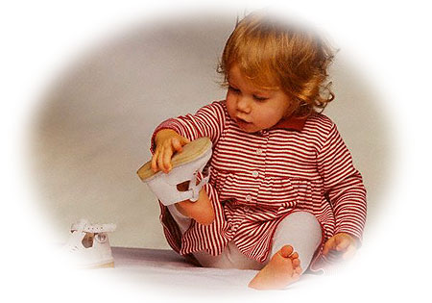

Вещи для детей мы выбираем с особой тщательностью, ведь хочется, чтобы кроха был одет удобно, красиво и модно, чтобы его в любой жизненной ситуации не покидало ощущение комфорта. Особенно важно быть внимательным, если речь идёт о покупке детской обуви. Ведь не случайно на Востоке говорят, что здоровье начинается со здоровых ног…

Экономить на здоровье нельзя - эта истина общеизвестна. Поэтому, отправляя малыша в детский сад, важно купить ему такую обувь, чтобы он чувствовал себя комфортно в любой ситуации: и во время подвижных игр, и в спортивном зале, и занимаясь танцами…
Под словами «сменная обувь» мы привыкли подразумевать тапочки, хотя суть этого понятия иная - обувь, которую меняют в зависимости от рода занятий. И не исключено, что вашему малышу потребуется даже не одна, а несколько пар разной обуви. В каждом конкретном случае всё зависит от потребностей…
Чтобы детские ножки были здоровыми, обувь, в которой кроха проводит большую часть дня, должна быть:
- лёгкой (ножка не устанет);
- максимально открытой, чтобы ножка могла свободно дышать и не нарушался нормальный теплообмен;
- устойчивой, имеющей анатомическую стельку, супинатор, фиксированную прочную пятку и надёжно защищённый от ударов носок;
- подошва должна быть при известной твердости упругой и лёгкой (идеальна двухслойная подошва, верхний слой- пробка, нижний - резина).
- материал для верха обуви - по возможности натуральный (такая обувь «дышит» и хорошо поглощает влагу).
Выбирая обувь для постоянного ношения в детском саду, лучше остановите свой взгляд на сандалиях, а не на тапочках. Главное достоинство тапочек - их невысокая стоимость, а значит, возможность менять довольно часто по мере роста ноги. Но, к сожалению, этим все плюсы исчерпываются. Тапочки, как правило, имеют форму, близкую к овалу, а детская ступня скорее напоминает веер - довольно узкая пятка, но широкая плюсневая кость и короткие пухленькие пальчики. Но особенно опасны шлёпанцы, потому что здесь к «прелестям» тапочек добавляется незафиксированная пятка, что на порядок увеличивает вероятность травм при любом неловком движении. А правильно выбранные сандалии позволяют этого избежать. Присмотритесь к модели с широким носком, анатомической стелькой и супинатором, жёсткой фиксированной пяткой, снабжённой по верхнему краю мягким валиком (он предохраняет ногу от мозолей). Не сомневайтесь, вашему малышу в них будет и удобно, и безопасно.
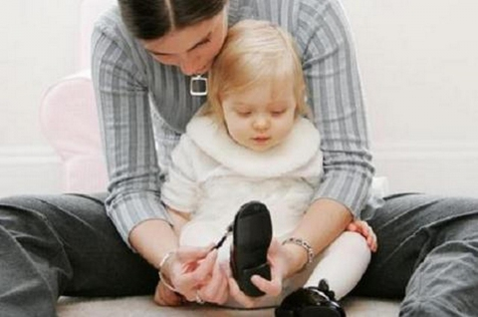

Подготовила: Старший воспитатель Горбунова Елена Анатольевна
Март 2014

